Trần Thiên Bảo – 23690781
Link github: https://github.com/baotranthien/OOP_TypeScript_React/tree/main/TranThienBao_23690781_week4
Giờ 4 — Layout toàn màn hình: ScrollView & SafeAreaView
Bài tập 1: Màn hình Trang chủ BookStore hoàn chỉnh
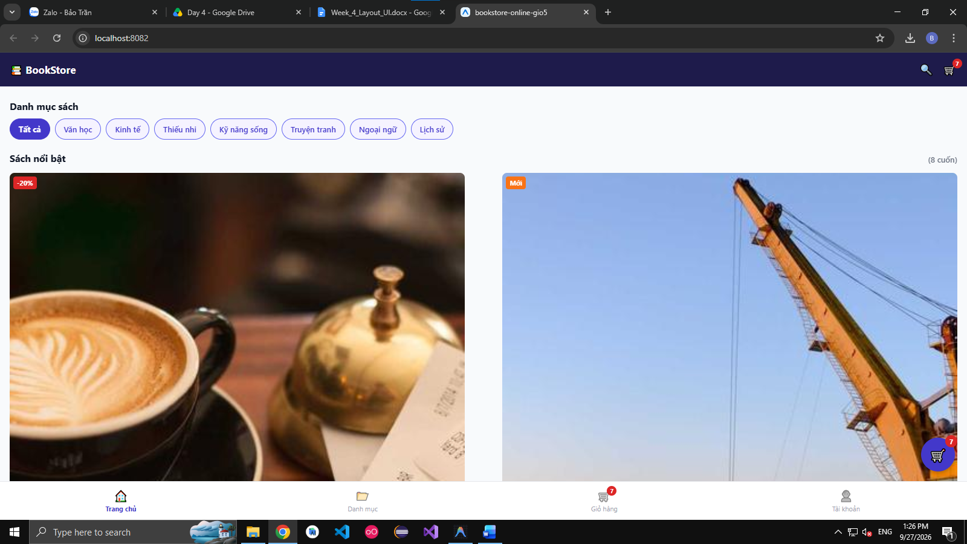
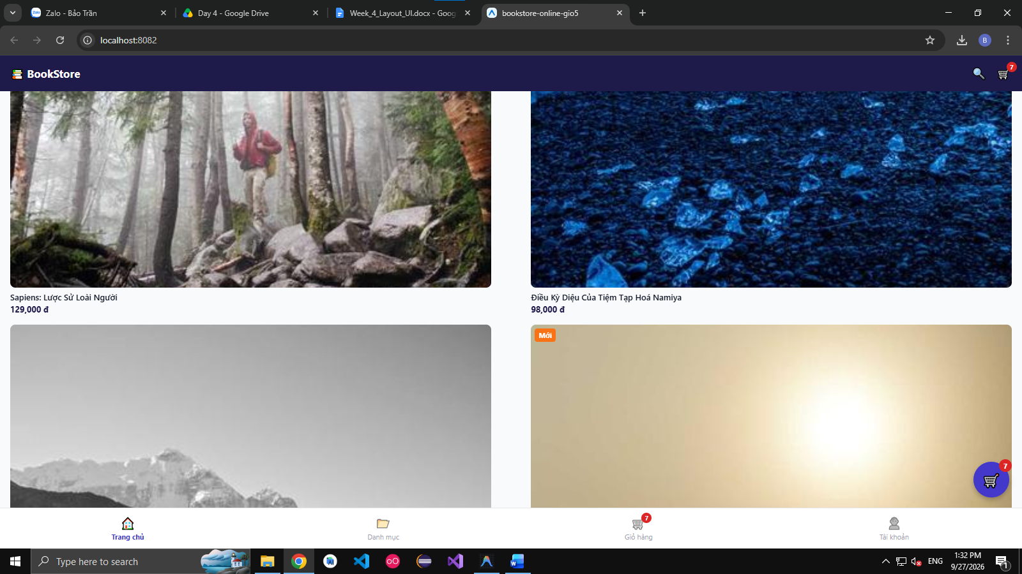
Giải thích:
- View screen (container gốc): Dùng `flex: 1` để co giãn chiếm toàn bộ chiều cao màn hình là cha chứa tất cả vùng bên trong theo trục dọc.
- Header cố định: Được đặt trực tiếp bên trong `View` cha, không nằm trong `ScrollView` nhờ đó Header luôn ở trên cùng, không bị cuộn theo nội dung.
- ScrollView với `flex: 1`: Chiếm hết không gian còn lại sau Header. `contentContainerStyle` với `paddingBottom: 160` đảm bảo sách cuối của Grid không bị nút nổi hay Tab Bar che khuất khi cuộn xuống.
- CategoryChips và BookGrid bên trong ScrollView: Người dùng cuộn để xem toàn bộ danh sách; Header không di chuyển.
- FloatingCartButton đặt ngang hàng với ScrollView (cùng cấp): Không lồng vào trong ScrollView, kết hợp `position: 'absolute'`, `bottom: 80`, `right: 20` giúp nút luôn nổi cố định ở góc dưới phải dù người dùng cuộn bao xa. Giá trị `bottom: 80` để nút nổi trên Tab Bar (cao 64px) thêm 16px khoảng hở.

GIỜ 4 — BÀI TẬP 2: MÀN HÌNH CHI TIẾT SÁCH (BOOK DETAIL)
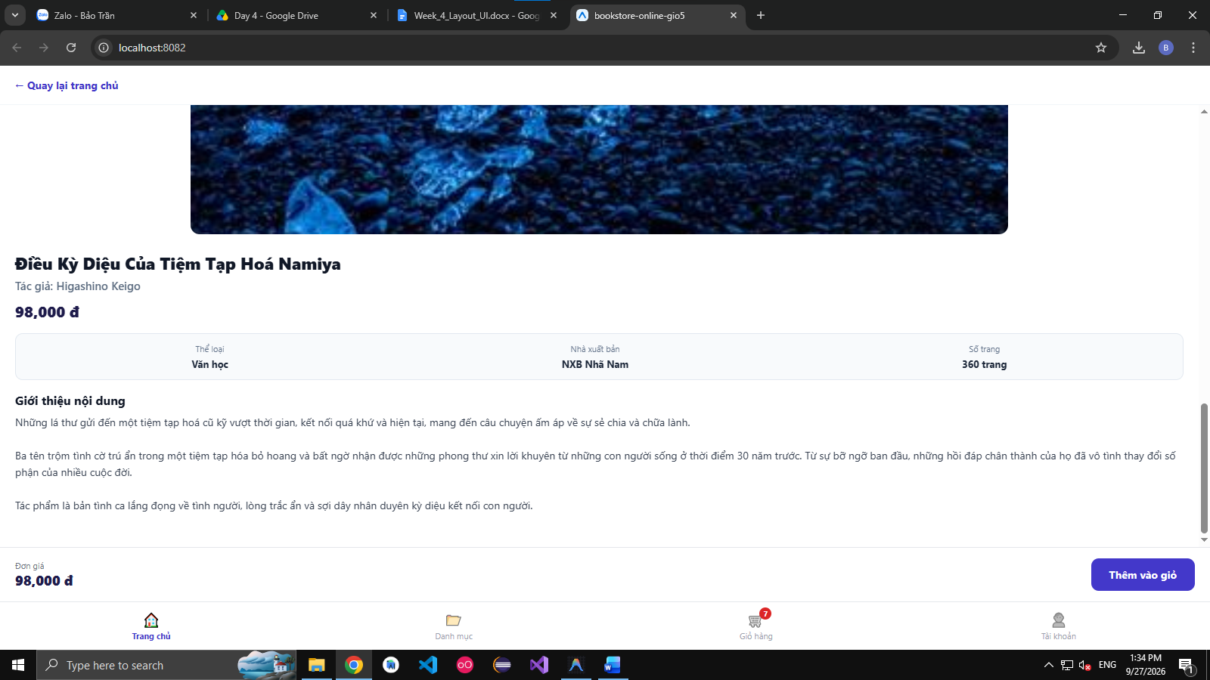
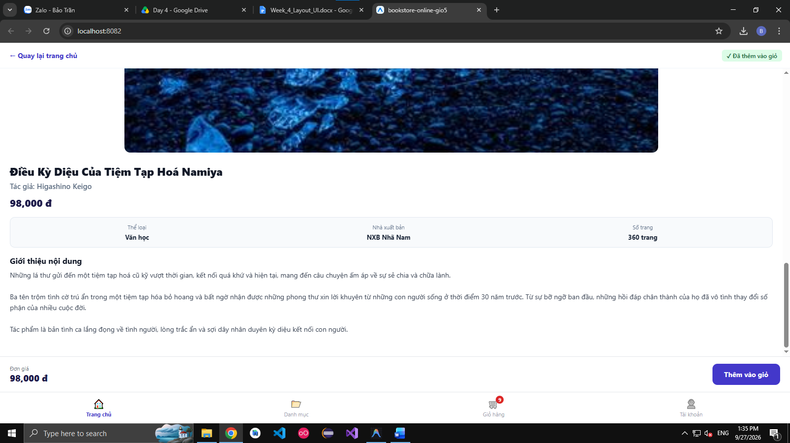

Giải thích mã:
- View screen (container gốc): Dùng `flex: 1` và `flexDirection: 'column'` (mặc định), sắp xếp nội dung theo chiều dọc: nút quay lại → ScrollView → thanh dưới.
- Nút quay lại đặt ngoài ScrollView: Luôn hiển thị cố định ở trên cùng, không cuộn theo nội dung.
- ScrollView với `flex: 1`: Co giãn chiếm hết không gian còn lại giữa nút quay lại và thanh dưới. Người dùng cuộn để đọc mô tả dài mà không làm dịch chuyển thanh `Thêm vào giỏ`.
- Ảnh bìa sách: `alignSelf: 'center'` căn giữa theo trục ngang; `width: '70%'` giới hạn chiều rộng; `aspectRatio: 3 / 4` tự động tính chiều cao theo đúng tỉ lệ chuẩn bìa sách, không cần đặt chiều cao cứng.
- Thanh `Thêm vào giỏ` đặt ngoài ScrollView: Cùng cấp với ScrollView trong View cha → luôn cố định dưới đáy. Khi có Tab Bar, `marginBottom: 64` đẩy thanh lên trên để không bị Tab Bar che khuất.
- Layout hàng ngang của thanh dưới: `flexDirection: 'row'` + `justifyContent: 'space-between'` + `alignItems: 'center'`, giá tiền nằm bên trái, nút `Thêm vào giỏ` nằm bên phải, cả hai căn giữa theo chiều dọc.

Giờ 5 — Tổng hợp: Bottom Tab Layout & Hoàn thiện ứng dụng
Bài tập 1: Thanh Tab Bar dưới cùng (giao diện tĩnh)
Danh mục:
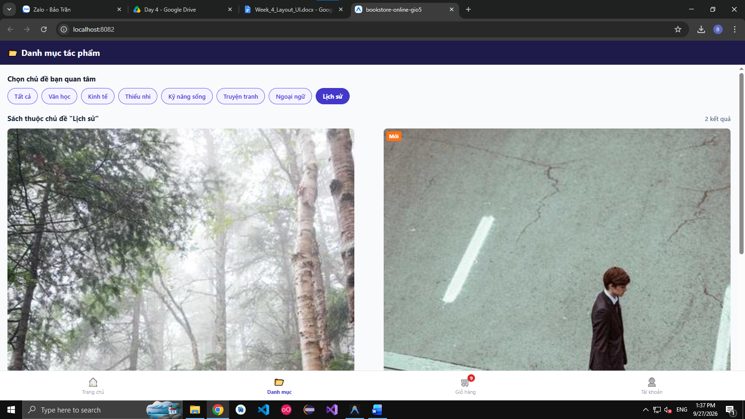
Tài khoản:
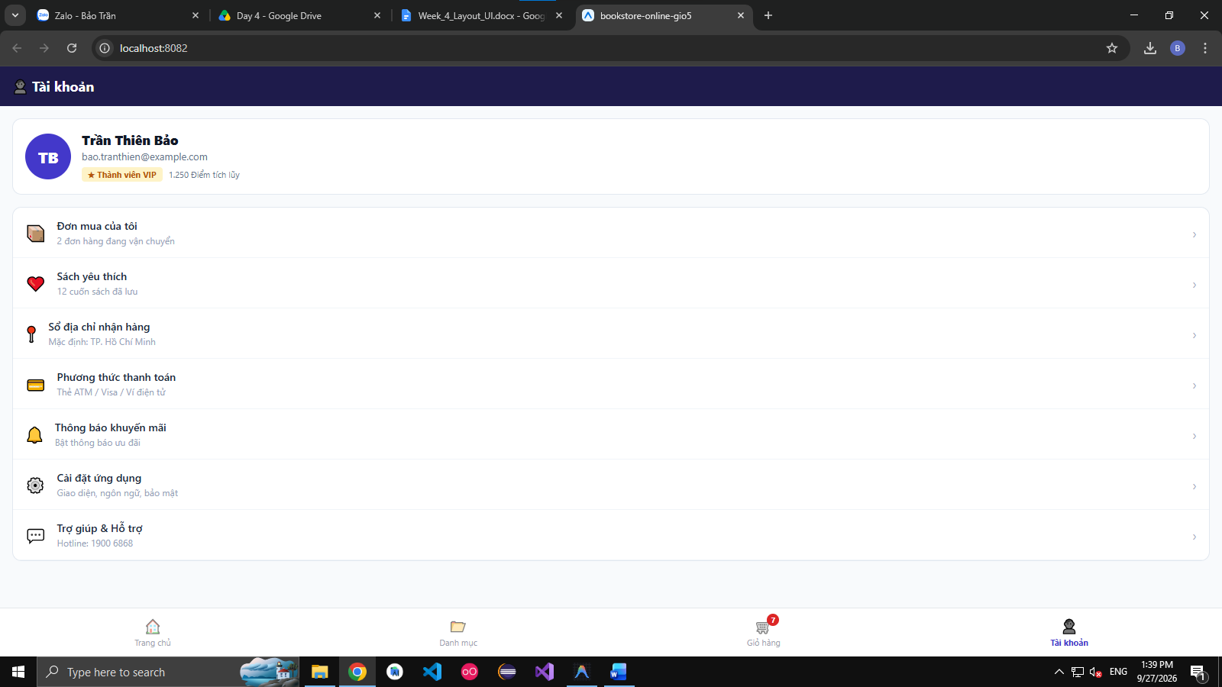
Giải thích mã:
- `position: 'absolute'`, `left: 0`, `right: 0`, `bottom: 0`: Tách Tab Bar ra khỏi luồng Flexbox bình thường, ghim cứng xuống đáy màn hình bất kể nội dung bên trên cao bao nhiêu. `left: 0` và `right: 0` kéo Tab Bar trải rộng hết chiều ngang màn hình.
- `flexDirection: 'row'` trên container thanh: Sắp xếp 4 tab item theo chiều ngang cạnh nhau trong thanh.
- `height: 64`: Chiều cao cố định của Tab Bar, giá trị này được dùng làm chuẩn tham chiếu cho `marginBottom` ở các màn hình con để tránh nội dung bị che.
- `flex: 1` trên mỗi tab item: Mỗi tab tự động chiếm đúng 1/4 chiều rộng của thanh (tổng 4 tab × `flex: 1` = chia đều, không cần tính toán thủ công).
- `flexDirection: 'column'` trên tab item: Sắp xếp nội dung bên trong tab theo chiều dọc: icon emoji hiển thị ở trên, nhãn chữ nằm bên dưới.
- `alignItems: 'center'` + `justifyContent: 'center'`: Căn giữa theo cả 2 trục, icon và chữ luôn nằm chính giữa ô tab theo cả chiều ngang lẫn chiều dọc.
- Màu `labelActive` (`#4338CA`, `fontWeight: '700'`): Tab đang được chọn hiển thị màu tím đậm và chữ in đậm để người dùng nhận biết ngay tab hiện tại, các tab còn lại giữ màu xám mờ.

GIỜ 5 — BÀI TẬP 2: MÀN HÌNH GIỎ HÀNG (CART SCREEN)
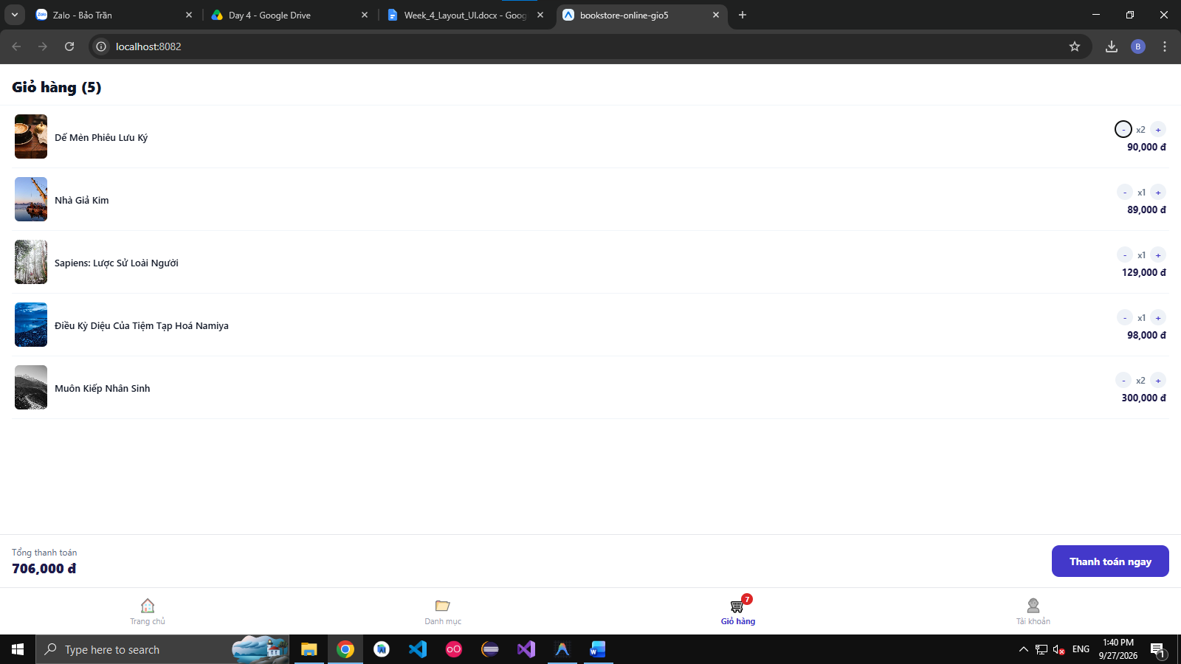
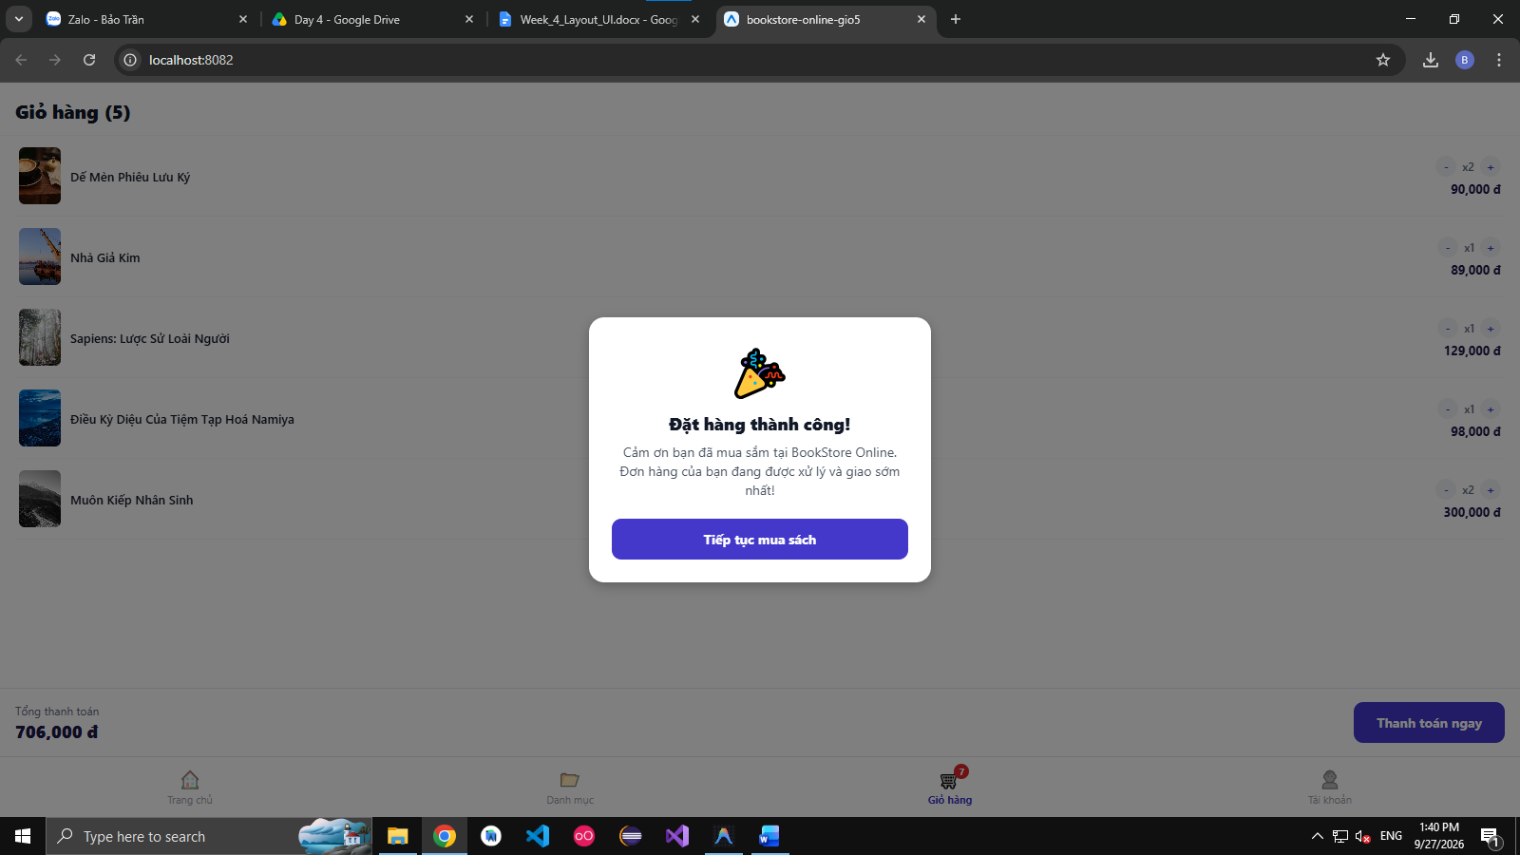

Giải thích mã:
- View screen (container gốc): Dùng `flex: 1`, toàn bộ màn hình Giỏ hàng được chia thành 3 vùng xếp dọc bên trong.
- Tiêu đề đặt ngoài ScrollView: Hiển thị tổng số mặt hàng trong giỏ (`items.length`), luôn cố định trên cùng không bị cuộn.
- VÙNG 1: ScrollView với `flex: 1`: Chiếm hết không gian còn lại giữa tiêu đề và thanh tổng tiền. Tất cả `CartLineItem` nằm bên trong để người dùng có thể cuộn xem toàn bộ danh sách.
- Mỗi dòng CartLineItem: Dùng `flexDirection: 'row'` + `alignItems: 'center'`, ảnh thumbnail kích thước cố định (`44×60`), tên sách dùng `flex: 1` tự co giãn lấp đầy không gian, khối số lượng + giá có `width: 105` cố định ở bên phải.
- VÙNG 2: Thanh tổng tiền đặt ngoài ScrollView: Luôn cố định ngay phía trên Tab Bar. `marginBottom: 64` (đúng bằng chiều cao Tab Bar) đẩy thanh này lên trên để không bị Tab Bar che khuất.
- Tổng tiền tính động từ state: Tự cập nhật ngay lập tức mỗi khi người dùng nhấn `+`/`-` thay đổi số lượng sản phẩm.
- Nút `Thanh toán ngay`: Kích hoạt hàm xử lý để hiển thị Modal popup xác nhận đặt hàng thành công.
- VÙNG 3: TabBar ở `App.tsx`: Được đặt ở cấp cao nhất với `position: 'absolute', bottom: 0`, hoàn toàn tách biệt và không lấn chiếm không gian của Vùng 1 hay Vùng 2.

